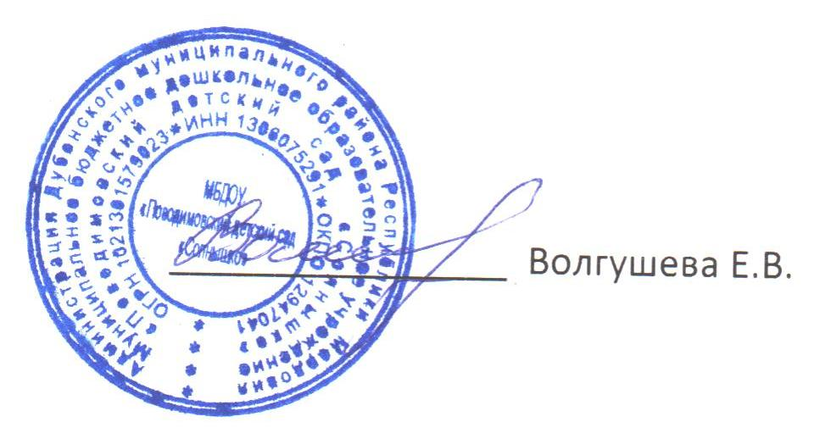
Положение принято УТВЕРЖДАЮ:
Советом педагогов Заведующая МБДОУ
Протокол №1 от 27.08.2014г. «Поводимовский детский сад
«Солнышко»

ПОЛОЖЕНИЕ о порядке приёма детей в муниципальное бюджетное дошкольное образовательное учреждение «Поводимовский детский сад «Солнышко».
- Общие положения
1.1.Настоящее Положение о порядке приёма детей в дошкольное образовательное учреждение, далее «Положение» разработано для муниципального бюджетного дошкольного образовательного учреждения «Поводимовский детский сад «Солнышко» регулирует права и обязанности участников образовательного процесса в части приема детей и комплектования детьми дошкольного возраста МБДОУ (далее ДОУ), исходя из интересов ребенка и удовлетворения потребности населения села в дошкольном образовании. Положение разработано в соответствии с Законом Российской Федерации от 29 декабря 2012 г. № 273-ФЗ "Об образовании в Российской Федерации",приказа Министерства образования и науки РФ от 30.08.2013 года №1014 «Об утверждении Порядка организации и осуществления образовательной деятельности по основным общеобразовательным программам – образовательным программам дошкольного образования», приказа Министерства образования и науки РФ от 08.04.2014 года №293 «Об утверждении Порядка приема на обучение по образовательным программам дошкольного образования, Уставом и иными нормативными актами, регулирующие данный вид правоотношений.
1.2. Муниципальная политика в области комплектования ДОУ детьми основывается на принципах открытости, демократичности, выбора образовательных программ родителями (законными представителями) с учетом льготной категории и возможностей семьи.
1.3. Порядок комплектования ДОУ детьми определяется учредителем на основании Положения и закрепляется в Уставе Учреждения.
2. Участники образовательного процесса и их полномочия
2.1. Участниками образовательного процесса при приеме и отчислении детей ДОУ являются: родители (законные представители); администрация Учреждения в лице руководителя (заведующего).
2.2. ДОУ в рамках своей компетенции: самостоятельно формирует контингент детей в пределах, указанных в лицензии и в Уставе Учреждения; осуществляет ежегодное комплектование с 01 июня по 1 сентября текущего года в соответствии с плановыми показателями; ведет прием граждан по вопросам комплектования учреждения детьми; обеспечивает прием детей, проживающих на территории села; осуществляет прием в ДОУ в соответствии с Уставом образовательного учреждения и утвержденным Положением; представляет ежемесячно в управление образования администрации района информацию о движении контингента детей; в рамках своей компетенции обеспечивает отдельным категориям семей социальную поддержку по оплате за содержание в ДОУ.
3. Порядок комплектования
3.1. Комплектование детьми ДОУ осуществляет руководитель (заведующая) на основании заявлений родителей (законных представителей) с учетом требований действующих нормативных правовых актов, настоящего Положения.
Принятые заявления граждан регистрируются в учреждении. 3.2. При приеме ребенка администрация ДОУ обязана ознакомить родителей (законных представителей) с Уставом Учреждения, с лицензией на право ведения образовательной деятельности, основными образовательными программами, реализуемыми Учреждением и другими документами, регламентирующими воспитательно – образовательный процесс. Факт ознакомления родителей (законных представителей ) ребенка с указанными документами фиксируется в заявлении о приеме в образовательную организацию и заверяется личной подписью родителей (законных представителей) ребенка. Подписью родителей (законных представителей) ребенка фиксируется также согласие на обработку их персональных данных и персональных данных ребенка.
3.3. Образовательная организация обеспечивает получение дошкольного образования, присмотр и уход за воспитанниками в возрасте от двух месяцев до прекращения образовательных отношений.
3.4. Комплектование группы с 01 июня по 1 сентября текущего года в соответствии с плановыми показателями.
Плановые показатели деятельности ДОУ на новый учебный год определяются в зависимости от санитарных норм и имеющихся условий для осуществления образовательного процесса (исходя из предельной наполняемости, в зависимости от возраста детей).
3.5. Прием в образовательную организацию осуществляется в течении всего календарного года при наличии свободных мест .
3.6. После приема документов образовательная организация заключает договор об образовании по образовательным программам дошкольного образования с родителями (законными представителями) ребенка. Руководитель ОО издает распорядительный акт о зачислении ребенка в ОО в течении трех рабочих дней после заключения договора. Распорядительный акт в трехдневный срок после издания размещается на информационном стенде ОО и на официальном сайте ОО в сети Интернет.
3.7. Документы о приеме подаются в образовательную организацию, в которую получено направление в рамках реализации государственной и муниципальной услуги. Прием в образовательную организацию осуществляется по личному заявлению родителя (законного представителя) ребенка при предъявлении оригинала документа, удостоверяющего личность родителя (законного представителя), либо оригинал документа , удостоверяющего личность иностранного гражданина. Образовательная организация может осуществлять прием указанного заявления в форме электронного документа с использованием информационно- телекоммуникационных сетей общего пользования.
В заявлении родителями (законными представителями) ребенка указываются следующие сведения:
- фамилия, имя, отчество (последнее –при наличии) ребенка;
- дата и место рождения ребенка;
- фамилия, имя, отчество (последнее –при наличии) родителей (законных представителей) ребенка;
- адрес места жительства ребенка, его родителей (законных представителей);
- контактные телефоны родителей (законных представителей) ребенка.
Для приема в образовательную организацию:
- свидетельства о рождении ребенка;
- документ содержащий сведения о регистрации ребенка по месту жительства или по месту пребывания.
Прием детей, впервые поступающих в ОО, осуществляется на основании медицинского заключения. Копии предъявляемых при приеме документов хранятся в ОО на время обучения ребенка.
3.8. Заявление о приеме в ОО и прилагаемые к нему документы, представленные родителями (законными представителями) детей, регистрируются руководителем ОО или уполномоченным им должностным лицом, ответственным за прием документов, в журнале приема заявлений о приеме в ОО. После регистрации заявления родителя (законным представителям) детей выдается расписка в получении документов, содержащих информацию о регистрационном номере заявления о приеме ребенка в ОО, перечень представленных документов. Расписка заверяется подписью должностного лица ОО, ответственного за прием документов, и печатью ОО.
Дети, родители (законные представители) которых не представили необходимые для приема документы остаются на учете детей, нуждающихся в предоставлении места в ОО. Место в ОО ребенку предоставляется при освобождении мест в соответствующей возрастной группе в течении года.
3.9. После перенесенного заболевания, а также отсутствия более 3-х дней, дети принимаются в Учреждение только при наличии справки участкового врача-педиатра с указанием диагноза, длительности заболевания, проведенного лечения, сведений об отсутствии контакта с инфекционными больными, а также рекомендаций по индивидуальному режиму дня ребенка, питанию и оздоровительным мероприятиям на первые 10 - 14 дней.
3.10. Правом первоочередного приёма в ДОУ пользуются:
-дети сотрудников милиции, дети сотрудников милиции, погибших (умерших) в связи с осуществлением служебной деятельности либо умерших до истечения одного года после увольнения со службы вследствие ранения (контузии), заболевания, полученных в период прохождения службы, а также дети сотрудников милиции, получивших в связи с осуществлением служебной деятельности телесные повреждения, исключающие для них возможность дальнейшего прохождения службы, в соответствии с Законом Российской Федерации № 1026-1 от 18 апреля 1991г. «О милиции»;
- дети сотрудников наркоконтроля;
- дети-инвалиды и дети, один из родителей которых является инвалидом, в соответствии с Указом Президента Российской Федерации № 1157 от 2 октября 1992 года «О дополнительных мерах государственной поддержки инвалидов»;
- дети военнослужащих, в соответствии с Федеральным Законом от 27 мая 1998 года № 76-ФЗ «О статусе военнослужащих»;
- дети, один из родителей которых является участником боевых действий;
- дети, родители которых являются опекунами;
- дети из многодетных семей в соответствии с Указом Президента Российской Федерации № 250 от 25 февраля 2003 года «О мерах по социальной поддержке многодетных семей».
- дети работающих одиноких родителей;
- дети студентов дневной формы обучения;
- дети учащихся матерей;
- дети беженцев вынужденных переселенцев;
- дети работников дошкольных образовательных учреждений на период их работы в учреждении.
3.11. На основании следующих дополнительных документов осуществляется внеочередное и первоочередное предоставление места в ДОУ:
- детям - инвалидам и родителям - инвалидам – на основании справки МСЭ об инвалидности;
- детям сотрудников милиции, прокуроров, следователей прокуратуры, судей, военнослужащих - справки с места службы;
- детям граждан, подвергшихся радиации, - копии удостоверения либо справки;
- детям из многодетных семей – копии удостоверения.
3.12. Родителям (законным представителям) может быть отказано в приеме ребёнка в ДОУ только при отсутствии свободных мест.

4. Сохранение места за ребенком в ДОУ
4.1. На время отсутствия ребенка по причине оздоровительного отпуска, продолжительной болезни, при переводе ребенка из ДОУ общего назначения для реабилитации в ДОУ комбинированного вида за ребенком сохраняется место в прежнем ДОУ на основании заявления родителей (законных представителей), ДОУ временно принимает на его место другого ребенка.
4.2. Место за ребенком, посещающим ДОУ, сохраняется при наличии заявления от родителей (законных представителей) на время: болезни; пребывания в условиях карантина; прохождения санаторно-курортного лечения; отпуска родителей (законных представителей) сроком не более 75 дней в году; иных случаев в соответствии с семейными обстоятельствами по заявлению родителей не более 15 дней непрерывно.
5. Порядок отчисления детей из ДОУ
5.1. Отчисление детей из ДОУ производится в следующих случаях: - по заявлению родителей (законных представителей); - по состоянию здоровья ребенка, на основании медицинского заключения.
5.2. Исключение (отчисление) детей из списка ДОУ в случае расторжения договора с родителями (законными представителями) в течение учебного года оформляется приказом руководителя ДОУ.
6. Порядок внесения родительской платы за содержание детей в ДОУ
6.1. Содержание детей в ДОУ осуществляется за счет средств родителей (законных представителей) и бюджета муниципального района.
6.2. Размер платы, взимаемой с родителей, в том числе льготных категорий, за содержание детей в ДОУ определяется постановлением главы администрации муниципального района.
6.3. Льготы по родительской плате за содержание детей в ДОУ предоставляются родителям только при наличии документов, подтверждающих право на их получение. В случае несоблюдения родителями (законными представителями) данного условия, оплата за содержание за предыдущий период, превышающий 1 месяц, перерасчету не подлежит.
6.4. Льготы по родительской плате за содержание детей в ДОУ устанавливаются решением Собрания муниципального района и предоставляются за счет средств района.
6.5. Родительская плата за содержание детей в ДОУ вносится родителями за месяц вперед не позднее 20 числа каждого месяца по извещению-квитанции, полученному в ДОУ.
6.6. Начисление родительской платы за содержание детей в ДОУ производится в первые 10 рабочих дней текущего месяца согласно календарному графику работы Учреждения и табелю учета посещаемости детей за предыдущий месяц.
6.7. Возврат суммы родителям (в случае исключения ребенка) производится на основании их заявления.
7. Организация контроля выполнения Положения
7.1. Руководители ДОУ несут персональную ответственность за соблюдение условий данного Положения в соответствии с действующим законодательством.

